# Задание 1

**Реализовать html-страницу с выбором плана подписки. Требования:**

* реализовать с помощью таблицы;
* при задании стилей не создавайте ваши классы, а исполь- зуйте псевдоклассы , , .

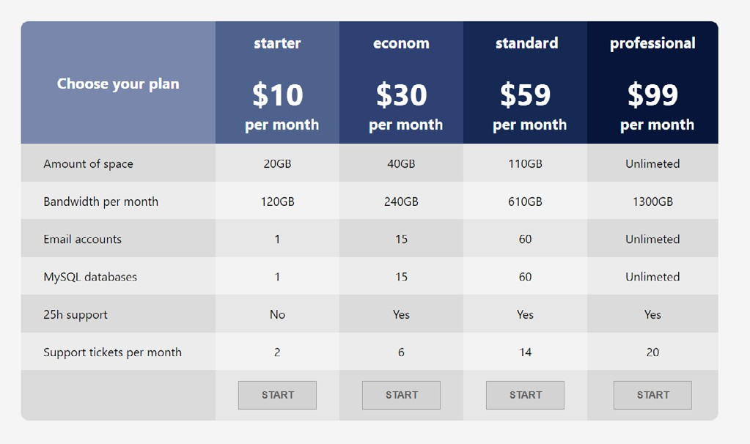**Пример конечного результата:**

**Задание 2**

**Реализовать html-страницу с меню и контентом под ним. Требования:**

* меню расположено по горизонтали;
* при наведении мышкой на пункты цвет фона меняется на более темный;
* при наведении мышкой на пункт **Category** выпадает под- меню;
* при наведении мышкой на пункты этого подменю выпа- дают другие подменю;
* при открытом подменю остается выделенным темным фо- ном его родительский пункт меню (**обратите внимание на второй скриншот**).

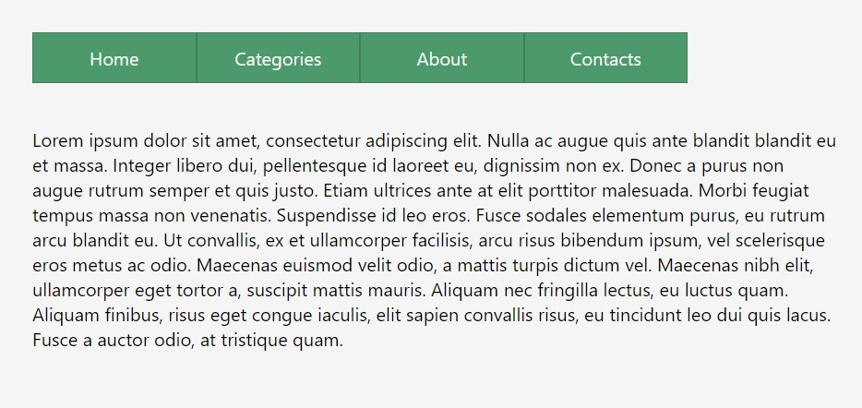Текст можно сгенерировать с помощью ресурса https://[www.](http://www/) lipsum.com/.

**Пример конечного результата (без наведения мышкой):**

**Пример конечного результата (при наведении мышкой на пункт**

**Shoes):**

